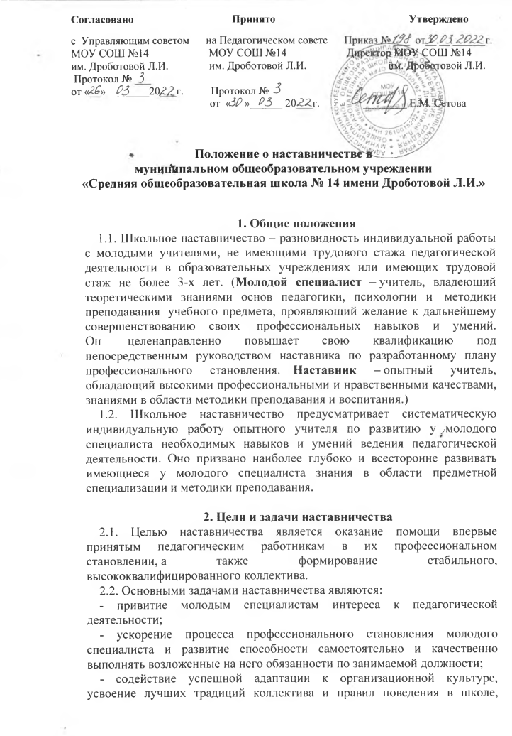

Согласовано Принято Утверждено
с Управляющим советом на Педагогическом совете Приказ № ___ от__.__.______г.
МОУ СОШ №14 МОУ СОШ №14 Директор МОУ СОШ №14
им. Дроботовой Л.И. им. Дроботовой Л.И. . им. Дроботовой Л.И.
Протокол № ___
от «__»________20___г. Протокол №
от « »______ 20___г. ________ Е.М. Сетова

Положение о наставничестве в
муниципальном общеобразовательном учреждении
«Средняя общеобразовательная школа № 14 имени Дроботовой Л.И.»

1. Общие положения
1.1. Школьное наставничество – разновидность индивидуальной работы с молодыми учителями, не имеющими трудового стажа педагогической деятельности в образовательных учреждениях или имеющих трудовой стаж не более 3-х лет. (Молодой специалист – учитель, владеющий теоретическими знаниями основ педагогики, психологии и методики преподавания учебного предмета, проявляющий желание к дальнейшему совершенствованию своих профессиональных навыков и умений. Он целенаправленно повышает свою квалификацию под непосредственным руководством наставника по разработанному плану профессионального становления. Наставник – опытный учитель, обладающий высокими профессиональными и нравственными качествами, знаниями в области методики преподавания и воспитания.)
1.2. Школьное наставничество предусматривает систематическую индивидуальную работу опытного учителя по развитию у молодого специалиста необходимых навыков и умений ведения педагогической деятельности. Оно призвано наиболее глубоко и всесторонне развивать имеющиеся у молодого специалиста знания в области предметной специализации и методики преподавания.

2. Цели и задачи наставничества
2.1. Целью наставничества является оказание помощи впервые принятым педагогическим работникам в их профессиональном становлении, а также формирование стабильного, высококвалифицированного коллектива.
2.2. Основными задачами наставничества являются:
- привитие молодым специалистам интереса к педагогической деятельности;
- ускорение процесса профессионального становления молодого специалиста и развитие способности самостоятельно и качественно выполнять возложенные на него обязанности по занимаемой должности;
- содействие успешной адаптации к организационной культуре, усвоение лучших традиций коллектива и правил поведения в школе, выработка сознательного и творческого отношения к выполнению профессиональных обязанностей.
3. Организационные основы наставничества
3.1. Наставничество организуется на основании приказа директора школы.
3.2. Руководство деятельностью наставников осуществляют заместители директора по учебно-воспитательной работе и (или) руководители методических объединений, в которых организуется наставничество.
3.3. Руководитель методического объединения подбирает наставника из наиболее подготовленных учителей, обладающих высоким уровнем профессиональной подготовки, коммуникативными навыками и гибкостью в общении, имеющих опыт воспитательной и методической работы, стабильные результаты в работе, богатый жизненный опыт, способность и готовность делиться профессиональным опытом, стаж педагогической деятельности не менее 5 лет
3.4. Кандидатуры наставников рассматриваются на заседаниях методического объединения, согласовываются с заместителем директора по УВР и утверждаются приказом директора.
3.5. Наставник может осуществлять наставничество над одним - двумя молодыми специалистами одновременно.
3.6. Основанием для утверждения наставника является выписка из протокола заседания методического объединения.
3.7. Назначение наставника производится при обоюдном согласии предполагаемого наставника и молодого специалиста, за которым он будет закреплен. Как правило, наставник прикрепляется к молодому специалисту на срок три года.
3.8. Приказ об утверждении кандидатуры наставника издается не позднее двух недель с момента назначения молодого специалиста на должность.
3.9. Наставничество устанавливается над следующими категориями педагогических работников:
- педагогическими работниками, не имеющими педагогического опыта;
- работниками, назначенными на педагогически должности и не имеющие педагогического образования;
- педагогическими работниками, переведенными на другую работу, требующую расширения т углубления профессиональных знаний и овладения новыми практическими навыками;
- педагогическими работниками, нуждающимися в дополнительной подготовке для проведения уроков в определенном классе (по определенной тематике).
3.10 Замена наставника производится приказом директора школы в случаях:
- увольнения наставника;
- перевода на другую работу молодого специалиста или наставника;
- привлечения наставника к дисциплинарной ответственности;
- несовместимости наставника и молодого специалиста.
3.11 Показателями оценки эффективности работы наставника является выполнение целей и задач молодым специалистом в период наставничества. Оценка производится в ходе промежуточного и итогового контроля.
3.12. Для мотивации наставника за его деятельность и успешную работу наставник поощряется в соответствии с действующей в школе системой поощрения.

4. Обязанности и права наставника
4.1. Наставник должен:
· знать требования законодательства в сфере образования, ведомственных нормативных актов, определяющих права и обязанности молодого специалиста по занимаемой должности;
· разработать совместно с молодым специалистом план профессионального становления последнего с учетом уровня его интеллектуального развития, педагогической, методической и профессиональной подготовки по предмету;
· изучать деловые и нравственные качества молодого специалиста, его отношение к проведению занятий, коллективу школы, учащимся и их родителем;
· знакомить молодого специалиста со школой, с расположением учебных классов, кабинетов, служебных и бытовых помещений;
· вводить в должность (знакомить с основными обязанностями, требованиями, предъявляемыми к учителю, правилами внутреннего трудового распорядка, охраны труда и техники безопасности);
· проводить необходимое обучение; контролировать и оценивать самостоятельное проведение молодым специалистом учебных занятий и внеклассных мероприятий;
· разрабатывать совместно с молодым специалистом План профессионального становления; давать конкретные задания с определенным сроком их выполнения; контролировать работу, оказывать необходимую помощь;
· оказывать молодому специалисту индивидуальную помощь в овладении педагогической профессией, практическими приемами и способами качественного проведения занятий, выявлять и совместно устранять допущенные ошибки;
· личным примером развивать положительные качества молодого специалиста, корректировать его поведение в школе, привлекать к участию в общественной жизни коллектива, содействовать развитию общекультурного и профессионального кругозора;
· участвовать в обсуждении вопросов, связанных с педагогической и общественной деятельностью молодого специалиста, вносить предложения о его поощрении или применении мер воспитательного и дисциплинарного воздействия;
· вести дневник работы наставника и периодически докладывать председателю методического объединения о процессе адаптации молодого специалиста, результатах его труда;
· подводить итоги профессиональной адаптации молодого специалиста, составлять отчет по итогам наставничества с заключением о результатах прохождения адаптации, с предложениями по дальнейшей работе молодого специалиста.

4.2. Права наставника:
· с согласия заместителя директора по УВР (председателя методического объединения) подключить для дополнительного обучения молодого специалиста других сотрудников ОУ.

5. Обязанности и права молодого специалиста
5.1.В период наставничества молодой специалист обязан:
· изучать Федеральный закон «Об образовании в Российской Федерации», локальные нормативные акты, регламентирующие деятельность по занимаемой им должности;
· выполнять план профессионального становления в установлены сроки;
· постоянно работать над повышением профессионального мастерства, овладевать практическими навыками по занимаемой должности;
· правильно строить свои взаимоотношения с наставником, учиться у него передовым методам и формам работы;
· повышать свой общеобразовательный и культурный уровень.
5.2. Молодой специалист имеет право:
· вносить на рассмотрение администрации школы предложения по совершенствованию работы, связанной с наставничеством;
· посещать внешние организации по вопросам, связанным с педагогической деятельностью;
· повышать свою квалификацию вне рамок наставничества.

6. Руководство работой наставника
Организация работы наставников и контроль их деятельности возлагается на заместителя директора ОУ по учебно – воспитательной работе.
6.1. Заместитель директора ОУ по УВР обязан:
· представить назначенного молодого специалиста учителям школы, объявить приказ о закреплении за ним наставника;
· создать необходимые условия для совместной работы молодого специалиста с закрепленным за ним наставником;
· посетить отдельные уроки и внеклассные мероприятия по предмету, проводимые наставником и молодым специалистом;
· организовать обучение наставников передовым формам и методам индивидуальной воспитательной работы, основам педагогики и психологии, оказывать им методическую и практическую помощь в составлении планов работы с молодыми специалистами;
· изучить, обобщить и распространить положительный опыт организации наставничества в образовательном учреждении;
· определить меры поощрения наставников.
6.2. Непосредственную ответственность за работу наставников с молодыми специалистами несут председатели методических объединений.
Председатель методического объединения обязан:
· рассмотреть на заседании методического объединения индивидуальный план работы наставника;
· провести инструктаж наставников и молодых специалистов;
· обеспечить возможность осуществления наставником своих обязанностей в соответствии с настоящим Положением;
· осуществлять систематический контроль работы наставника;
· заслушать и утвердить на заседании методического объединения отчеты молодого специалиста и наставника и представить их заместителю ОУ по УВР.
·
7. Документы, регламентирующие наставничество.

7.1. К документам, регламентирующим деятельность наставников, относятся:
К документам, регламентирующим деятельность наставников, относятся:
· настоящее Положение;
· приказ директора образовательного учреждения об организации наставничества;
· планы работы наставников;
· банк данных молодых специалистов и наставников;
· методические рекомендации и обзоры по передовому опыту проведения работы по наставничеству.

